АДМИНИСТРАЦИЯ  МУНИЦИПАЛЬНОГО РАЙОНА «ПЕЧОРА» | 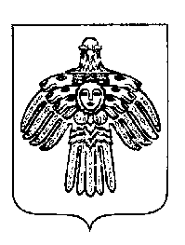 | «ПЕЧОРА»  МУНИЦИПАЛЬНÖЙ РАЙОНСА  АДМИНИСТРАЦИЯ
ПОСТАНОВЛЕНИЕ
ШУÖМ

« 30 » сентября 2019 г.  г. Печора, Республика Коми |  | № 1209

Об утратившим силу постановление администрации
МР «Печора» от 29.07.2015 № 854

В соответствии с частью 3 статьи 170.1 Бюджетного кодекса Российской Федерации, решением Совета муниципального образования муниципального района «Печора» от 30.05.2019 № 6-35/386 «Об утверждении положения о бюджетном процессе в муниципальном образовании муниципального района «Печора»

администрация ПОСТАНОВЛЯЕТ:

- Признать утратившим силу постановление администрации муниципального района «Печора» от 29 июля 2015 № 854 «Об утверждении Порядка разработки и утверждения бюджетного прогноза муниципального образования муниципального района «Печора» на долгосрочный период».
- Настоящее постановление вступает в силу со дня его подписания и подлежит размещению на официальном сайте администрации муниципального района «Печора».

Глава муниципального района -

руководитель администрации Н.Н. Паншина

